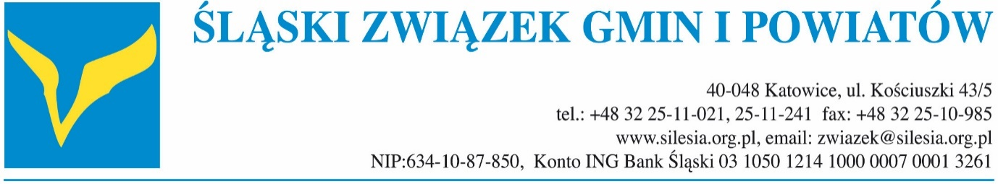
Stanowisko
Zgromadzenia Ogólnego
Śląskiego Związku Gmin i Powiatów
z dnia 5 grudnia 2025 r.

w sprawie zaniżonych dochodów części jednostek samorządu terytorialnego na 2026 r.

Zgromadzenie Ogólne Śląskiego Związku Gmin i Powiatów zrzeszającego 166 jednostek samorządu terytorialnego z terenu województwa śląskiego, w tym 19 miast na prawach powiatu i 15 powiatów ziemskich, po zapoznaniu się z informacją rozesłaną przez Ministerstwo Finansów w połowie października br. do wszystkich gmin i powiatów o ich planowanych dochodach na rok 2026 z tytułu udziału w PIT, CIT oraz subwencji ogólnej protestuje przeciwko sytuacji, w której prognozowane dochody na rok 2026 należne samorządom z budżetu państwa są niższe od dochodów z roku 2025 lub ich wzrost jest niższy od aktualnej czy też zakładanej w prognozach makroekonomicznych na przyszły rok inflacji. Sytuacja ta dotyczy zarówno części miast, np. Jastrzębie-Zdrój, Bytom, jak i powiatów ziemskich, np. Powiatu Wodzisławskiego czy Powiatu Zawierciańskiego.
Po raz kolejny przypominamy, iż przekazywanie przez Rząd RP wszystkim samorządom dochodów „odpowiednich do przypadających im zadań” jest podstawowym obowiązkiem wynikającym z art. 167 Konstytucji RP. Po kilku latach kryzysów, i towarzyszącej im kroczącej destrukcji systemu finansów samorządowych, przyjęto nową ustawę o dochodach jednostek samorządu terytorialnego z dnia 1 października 2024 (Dz.U z 2024 r., poz. 1572 z późn. zm.), w której wszyscy pokładaliśmy nadzieję na stopniowe uzdrowienie sytuacji finansów samorządowych.
O ile ze zrozumieniem przyjęliśmy sytuację, w której wyrównanie kilkuletnich ubytków w dochodach w ciągu jednego roku wszystkim samorządom nie było możliwe, o tyle trudno zrozumieć sytuację, w której już w drugim roku obowiązywania nowego systemu aż 149 jednostkom samorządu terytorialnego w kraju, nie wiadomo do końca z jakich przyczyn, wyliczono niższe dochody transferowe z budżetu państwa od tegorocznych. Uważamy powyższe za absolutnie niedopuszczalne, tym bardziej, iż w dalszym ciągu o poziomie znaczącej części wydatków w samorządach decydują władze centralne, np. w kwestii wysokości płacy minimalnej czy poziomie wynagrodzeń w oświacie.
Niepokojące są niezrozumiałe dla nas dysproporcje w wyliczanych dochodach pomiędzy samorządami o zbliżonych typach, wielkości i zakresie wykonywanych zadań, zwłaszcza miastami na prawach powiatu i powiatami ziemskimi, z których część ponownie będzie zagrożona utratą płynności finansowej i koniecznością stosowania radykalnych rozwiązań takich jak ograniczanie inwestycji, wyłączanie obiektów z użytkowania, zubożanie jakości bądź zakresu niektórych usług publicznych czy też występowania o odroczenia płatności swoich podstawowych zobowiązań.
Dlatego domagamy się od Rządu RP i Parlamentu korekty obowiązujących algorytmów i reguł zapisanych w nowej ustawie o dochodach jednostek samorządu terytorialnego, opartych na danych rzeczywistych, a nie przeliczeniowych, dyskryminujących w sposób niezrozumiały niektóre samorządy.
Powyższe winno nastąpić przy uwzględnieniu zapewnienia wszystkim samorządom w kraju przynajmniej minimalnego, racjonalnego wzrostu dochodów, umożliwiającego realizację podstawowych zadań samorządu, na poziomie co najmniej 104% środków z roku poprzedniego.
Apelujemy również o konstruktywny dialog z samorządem, o wywiązanie się Ministra Finansów z deklaracji podjęcia pilnych prac nad obszarem finansowania zadań zleconych, a przede wszystkim o transparentny, równy i sprawiedliwy dla wszystkich jednostek samorządu terytorialnego dostęp do środków na realizację zadań publicznych.

Arkadiusz Chęciński
Przewodniczący
Zgromadzenia Ogólnego

